共青团彭水苗族土家族自治县委员会
〔2022〕－2

共青团彭水苗族土家族自治县委员会
关于拟实施2022年重庆市“希望工程· 圆梦行动”公益助学系列活动的预通知

各乡镇（街道）团（工）委、县教委：
为深入贯彻落实习近平总书记在庆祝中国共产主义青年团成立100周年大会上的重要讲话精神及对希望工程实施30周年寄语精神，推动新时代希望工程高质量稳步发展，为青少年提供实实在在的帮助，让广大青少年切实感受党的关爱就在身边、关怀就在眼前，重庆市青少年发展基金会决定开展2022年重庆市“希望工程·圆梦行动”公益助学系列活动，现将有关事宜预通知如下。
一、活动时间
2022年8月至9月。
二、活动主题
希望工程·圆梦行动。
三、组织机构
指导单位：共青团重庆市委
主办单位：重庆市青少年发展基金会
协办单位：共青团彭水苗族土家族自治县委员会
四、活动对象
以下条件需同时满足。（部分资助项目资助对象以捐方意愿为主）
1.参加2022年高考并被全日制普通本科院校录取的高中毕业生（民办高校、预科、预升本的大学生及国家定向、军校、师范等各类免费大学生不在资助范围内）；
2.遵纪守法，品学兼优，没有获得其他无偿的爱心资助的学生；
3.家庭经济困难，年收入低于当地平均水平；或享受城镇居民最低生活保障政策的家庭子女；或因突发事件导致家庭经济困难的学生。
五、活动内容
（一）资助项目
今年我县资助项目主要有：“习酒·我的大学”逐梦奖学金、茅台助学金、市青企协青商会助学金、唯立助学金、爱心个人助学等。（每项具体资助名额待定）
（二）资金用途
资助困难家庭大学新生学费、生活费，帮助学子顺利进入大学校园。
（三）资助标准
5000元/人/年及以上。
六、资助项目申报及流程
（一）上报申请材料。请各乡镇（街道）、县教委按照项目申报条件与要求对申请材料进行初审（每名困难家庭大学新生只能申请一个资助项目），初审后按照各个项目要求将材料电子版及扫描件打包以“XX单位圆梦行动材料”命名发送至团县委邮箱 psgongqingtuan@163.com，截止时间为9月7日。（初审后由单位统一报送、逾期提交作废）
（二）审核。9月15日前，团县委将根据申请材料进行审核，按照有关资助项目要求确定拟资助名单并上报至市青基会。
（三）助学金发放。9月中下旬，市青基会以“拨款直通车”的形式陆续划拨资助项目款。
七、相关要求
（一）高度重视，认真组织。重庆市“希望工程·圆梦行动”是党政关心、社会关注、群众关切的一项凝聚爱心、成就梦想的公益助学系列活动，各单位要高度重视，精心组织，安排专门工作人员负责项目实施，做好受助大学新生的征集和资助工作。
（二）充分发动，整合资源。各单位要结合本地实际，创新组织实施，整合本地社会资源，多方筹集资金。同时，为帮助更多困难家庭大学新生实现大学梦想，原则上对同一名大学新生不能进行重复资助（特殊情况除外）。
（三）实事求是，严明纪律。严格落实管理责任，坚持实事求是，严把审核关，绝不能出现优亲厚友、弄虚作假等问题，对相关单位或个人出现违纪违规的情况将严肃问责。

附件：1. 2022年重庆市“希望工程·圆梦行动”公益助学系列
活动受助学生承诺书
- 2022年重庆市“希望工程·圆梦行动”公益助学系
列活动助学金申请表
3. 2022“习酒·我的大学”逐梦奖学金学生申请表
4. “中国茅台·国之栋梁——2022希望工程圆梦行动
大型公益助学活动”助学金申请表（一次性资助）

（联系人：陈雪平；联系电话：023-78442132；联系地址：靛水新城党校406办公室）

共青团彭水苗族土家族自治县委员会
2022年8月31日

附件1

2022年重庆市“希望工程·圆梦行动”
公益助学系列活动受助学生承诺书

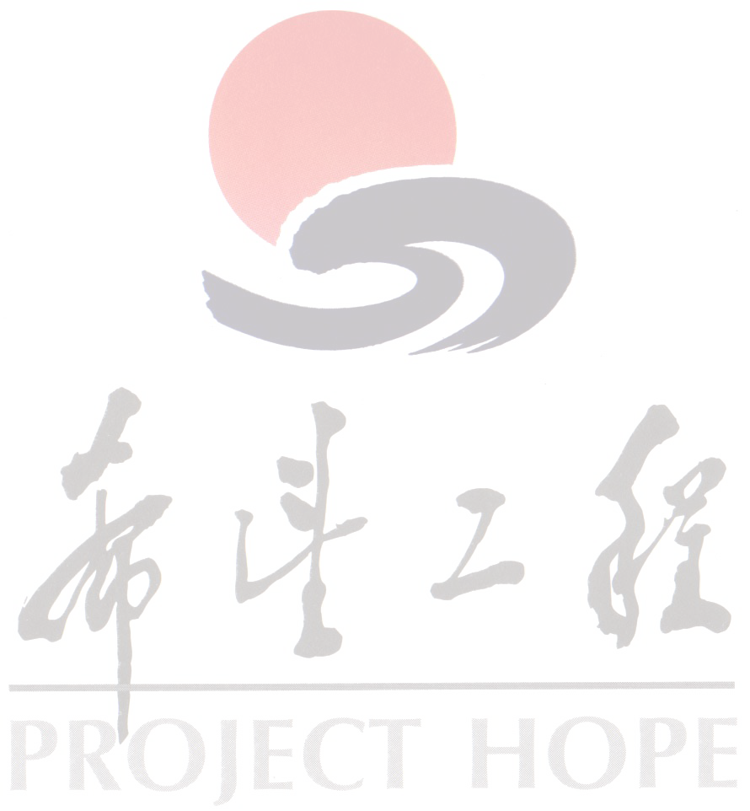
亲爱的同学：
你好！2006年以来，共青团重庆市委、重庆市青少年发展基金会积极动员社会力量捐款，资助家庭困难的大学新生，帮助了26483名学子圆梦大学。今年，我们将继续开展重庆市“希望工程·圆梦行动”公益助学系列活动，动员更多爱心企业和爱心人士捐款资助家庭经济困难的大学新生。
同学，当你决定提出资助申请时，请在以下承诺书上郑重签字，祝你在踏入大学后继续努力，学业有成，前程似锦！
2022年重庆市“希望工程·圆梦行动”受助学生承诺书
本人郑重承诺：
一、保证所填资料情况属实。提供的资料、照片以及参加“希望工程·圆梦行动”活动的影像资料无偿提供给重庆市青少年发展基金会用于公益宣传报道等。
二、勤奋学习，努力进取。
三、积极参加公益性活动，为其他需要帮助的人提供帮助和服务，以实际行动回报社会，传递爱心。
四、怀感恩之心，与所在区县团委、重庆市青少年发展基金会和捐方保持联系，联系方式变动将主动告知。
五、如因某种原因，本人未能去大学报到，则将资助款全数退还重庆市青少年发展基金会（退款户名：重庆市青少年发展基金会，开户行：工商银行重庆上清寺支行，账号：3100021709100113092，联系方式：（023）63319030），并同意重庆市青少年发展基金会将该款退还捐赠者或在征得捐方同意后资助其他学生。
承诺人：
联系方式：
2022年 月 日

附件2
2022年重庆市“希望工程·圆梦行动”
公益助学系列活动助学金申请表
申请项目 | 1.唯立助学金（ ）2.市青企协青商会助学金（ ）  3.网络众筹项目（ ）4.爱心个人资助项目（ ）5.其他资助项目（ ）
姓名 |  | 性别 |  |  | 籍贯 |  |  |  |  |  | 免冠照片
政治面貌 |  | 民族 |  |  | 出生年月
身份证号
联系方式 | 学生电话 |  |  |  | 邮箱/QQ
联系方式 | 监护人姓名 |  |  |  | 电话
家庭情况 | 主要成员及  家庭情况
家庭情况 | 家庭地址
银行卡号信息 | 户名 |  |  |  | 是否为本人银行卡
银行卡号信息 | 银行卡号
银行卡号信息 | 开户行 | 银行 分行 支行 分理处（储蓄所）
在校情况 | 高中毕业学校 |  |  |  |  | 科别（历史、物理）
在校情况 | 曾获奖励
录取情况 | 准考证号 |  |  |  |  | 高考成绩
录取情况 | 录取院校 |  |  |  |  | 录取专业
申请理由 | （注：学生本人填写，可另附文件）  申请人签名： 年 月 日
区（县）教委意见 | （公章）  年 月 日 |  |  | 区区（县）团委意见 |  |  | 该学生未享受重复资助，情况属实。  （公章）  年 月 日
重庆市青少年发展基金会意见 | （审核章）  年 月 日

附件3
2022“习酒·我的大学”逐梦奖学金学生申请表
姓 名 |  | 性别 |  | 民族 |  |  | 是否属于原建档立卡户 |  |  | （照片）
姓名汉语拼音 |  | 户口所在地 |  |  |  |  |  |  |  | （照片）
出生日期 |  | 身份证号码 |  |  |  |  |  |  |  | （照片）
本人电话 |  | 邮箱 |  |  |  | QQ号码 |  |  |  | （照片）
家庭联系人 |  | 与本人关系 |  |  |  |  |  | 联系电话
家庭详细地址 |  |  | 是否易地扶贫搬迁户 |  |  |  |  | 邮政编码
申请理由 | （简述家庭状况，可另附页。需附家庭低收入情况证明）
家庭低收入原因 | □孤儿 □单亲 □因病 □因残 □因伤 □因学 □因灾  □无劳动力 □因自然环境差 □因交通条件落后 □其他：
高中就读学校 |  |  |  |  | 科别（文、理）
准考证号 |  |  |  |  | 高考成绩
录取院校 | （附录取通知书复印件） |  |  |  | 院、系、专业
村委会（居委会）意见 | （公 章）  年 月 日 |  |  |  | 县级团委、习酒公司驻各县（市、区）办事处意见 |  |  | （公 章）  年 月 日
重庆市青少年发展基金会意见 | （公 章）  年 月 日

附件4
“中国茅台·国之栋梁——2022希望工程圆梦行动大型公益助学活动”助学金申请表（一次性资助）
姓 名 |  |  | 性别 |  |  | 民族 |  |  |  | （照片）
姓名汉语拼音 |  |  | 户口所在地 |  |  | 是否易地扶贫搬迁户 |  |  |  | （照片）
出生日期 |  |  | 身份证号码 |  |  |  |  |  |  | （照片）
本人电话 |  |  | 邮箱 |  |  |  | QQ号码 |  |  | （照片）
家庭联系人 |  |  | 与本人关系 |  |  |  |  |  | 联系电话
家庭详细地址 |  |  |  |  |  |  |  |  | 邮政编码
申请理由 | (简述家庭状况，可另附页。原建档立卡家庭学生须附建档立卡证明，其他原因  致困，须附村委会或社区盖章的情况证明)
家庭困难原因 | □孤儿 □单亲 □因病 □因残 □因伤 □因学 □因灾  □无劳动力 □因自然环境差 □因交通条件落后 □其它：
受助生  银行账户资料 | 户 名 | (学生本人姓名) |  |  |  | 账(卡)号
受助生  银行账户资料 | 开户行名 | 银行 分行 支行 分理处（储蓄所）
高中就读学校 |  |  |  |  | 科别（文、理）
准考证号 |  |  |  |  | 高考成绩
录取院校 | （附录取通知书复印件） |  |  |  | 院、系、专业
乡村振兴办或村委会或居委会或民政部门  确认意见 | (公 章)  年 月 日 |  |  |  | 所在地团委  确认盖章 |  |  |  | (公 章)  年 月 日
省级青基会  确认盖章 | (公 章)  年 月 日

